2024年单位确认稳岗返还操作指南

**一般企业稳岗返还确认地址**<http://zzhrss.zaozhuang.gov.cn/hso/logonDialog_116_with_key.jsp>

一、进入枣庄市社会保险单位网上服务系统-稳岗补贴-稳岗返还信息确认

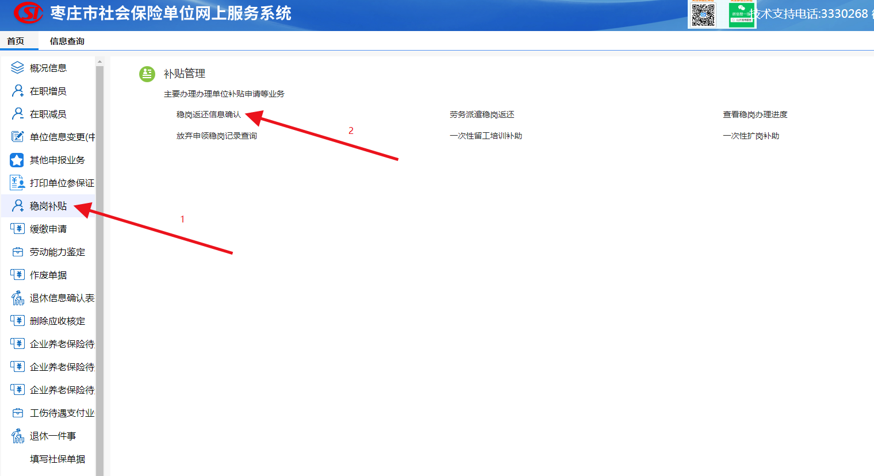

二、查看承诺书

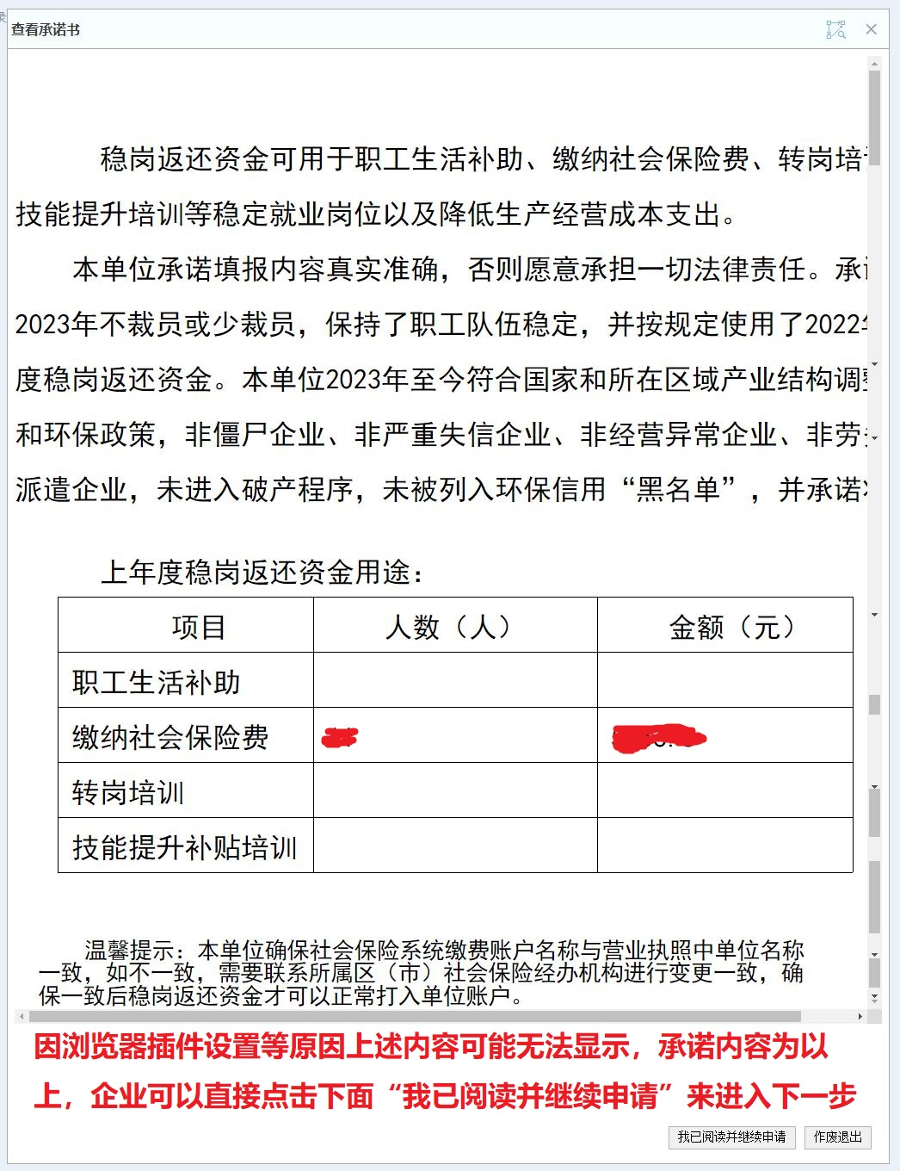

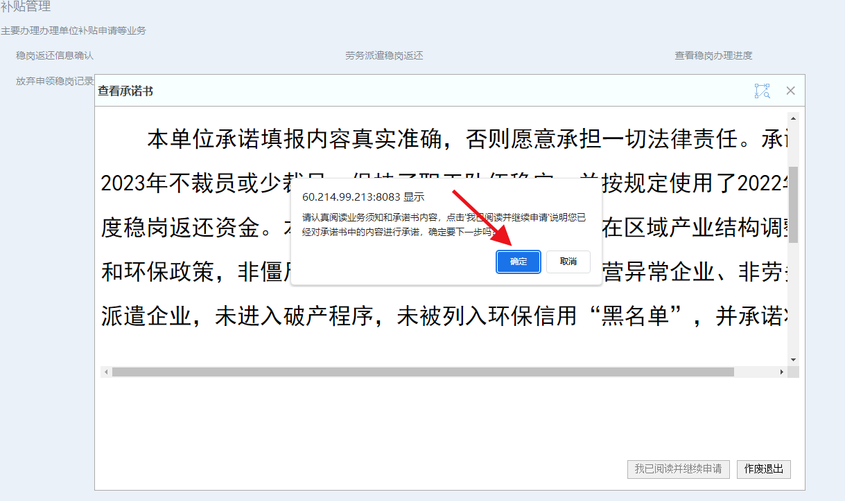

三、填写返还信息确认部分内容：联系人、联系电话（须填写手机号码）、上年度工资总额（填写上面的上年度缴费总额）

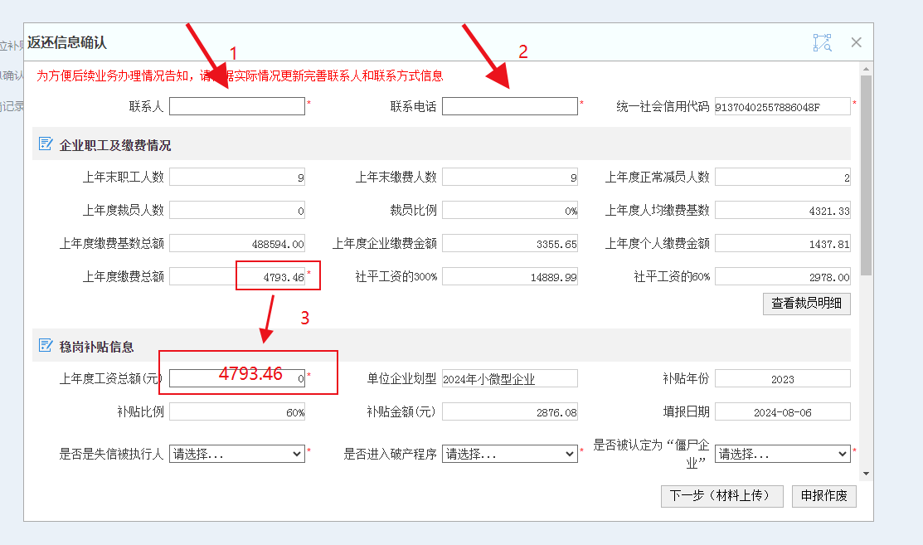

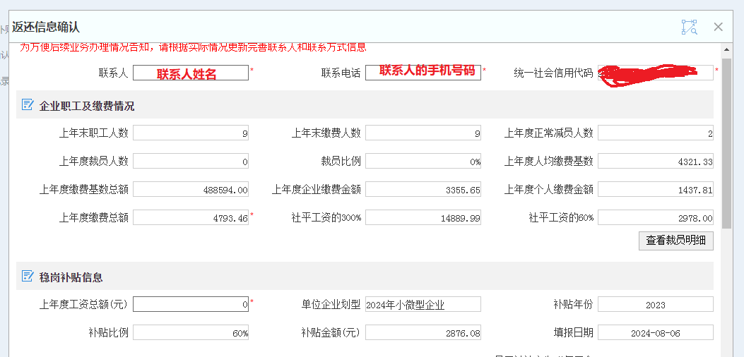

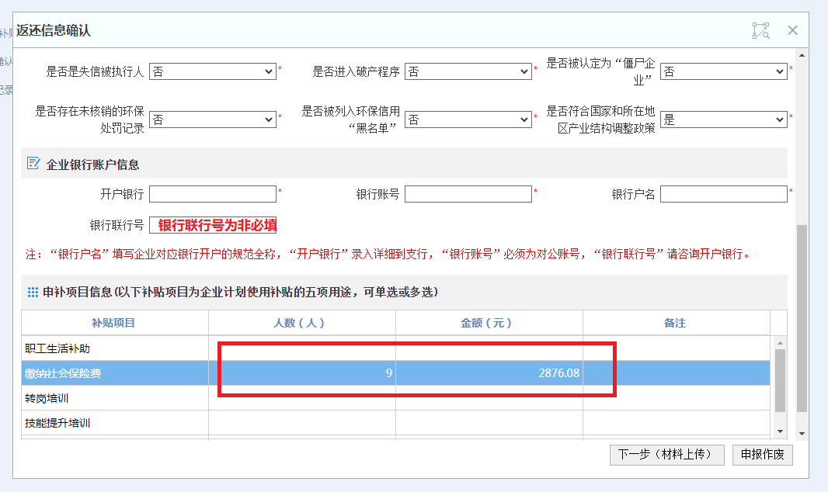

补贴人数填写为上年末缴费人数，金额为补贴金额。

以上全部填写后点击 **下一步（材料上传）**

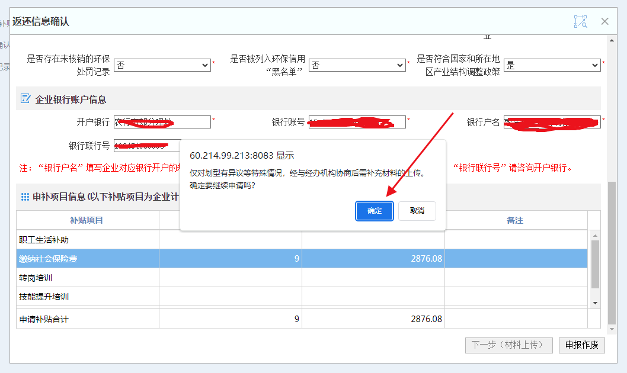

四、上传材料，无需上传材料，单位可以直接点击“下一步”

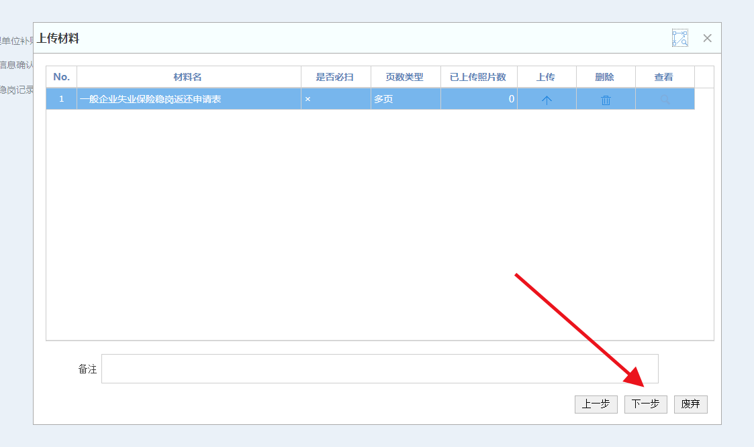

五、失业保险稳岗返还信息确认表无需打印（因浏览器插件等原因，该页面可能无法正常显示），单位可以直接点击“下一步”

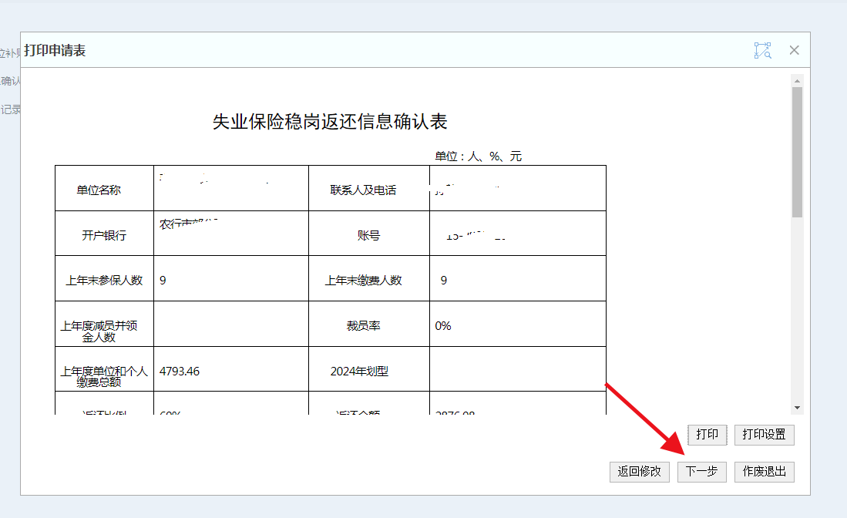

六、信息确认

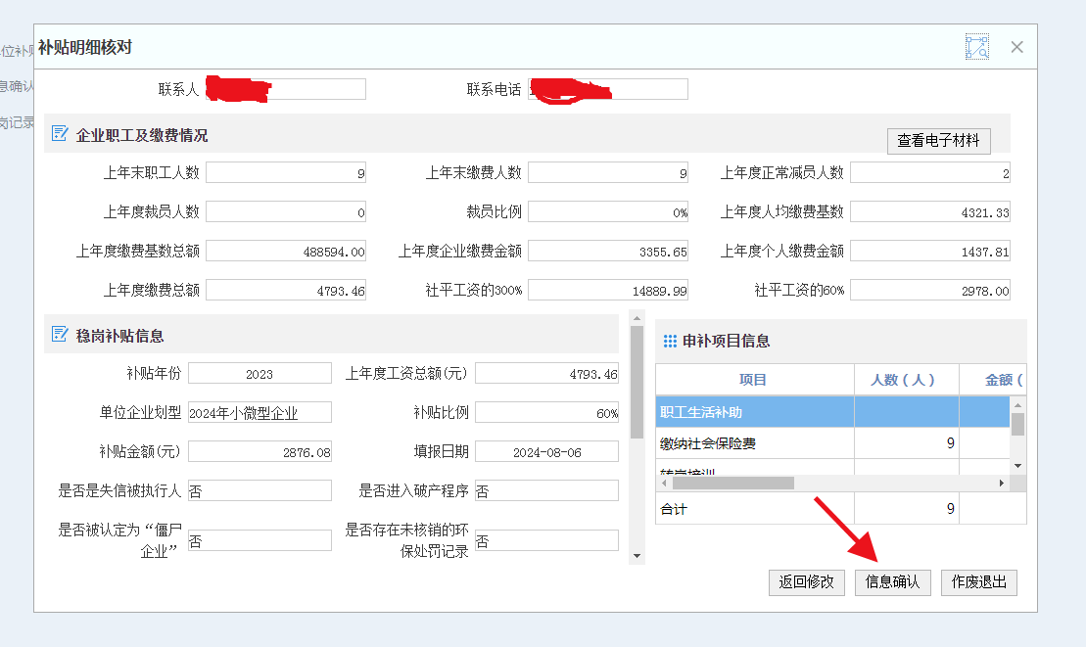

1. 等待中心审批

